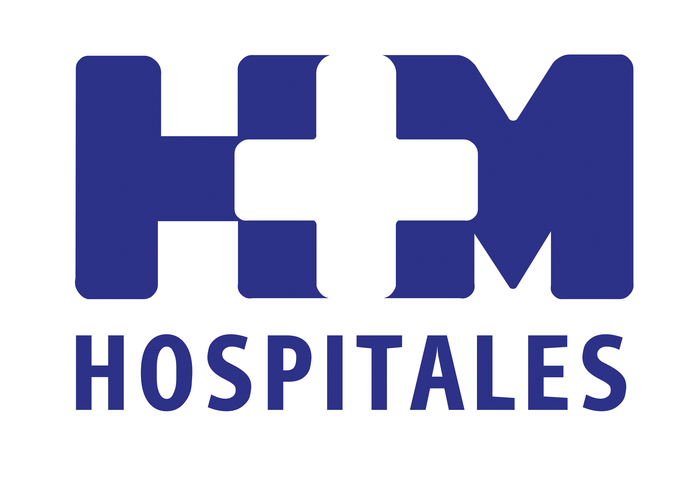


Esta tecnología aumenta la precisión en el abordaje de las lesiones cerebrales, minimiza los riesgos para el paciente y evita en un porcentaje importante de casos las reintervenciones

HM HOSPITALES, REFERENCIA EN TECNOLOGÍA NEUROONCOLÓGICA DE VANGUARDIA AL ADQUIRIR UNA RESONANCIA MAGNÉTICA INTRAOPERATORIA CON NAVEGADOR INTEGRADO

- HM Universitario Sanchinarro es el primer hospital de la Comunidad de Madrid y el segundo español dotado con esta tecnología conjunta

- La adquisición responde a objetivo de HM Hospitales y de sus profesionales de contar con la mejor y más innovadora tecnología para ofrecer a sus pacientes la más completa cartera de servicios en las máximas condiciones posibles de calidad y seguridad

- HM Hospitales ofrece el uso de este equipo a todos sus pacientes sin repercutir ningún coste extra para ellos, poniéndose a disposición de la sanidad pública para cualquier colaboración que permita que todo paciente que lo necesite pueda beneficiarse de esta tecnología

- Este es un paso fundamental en la apuesta de HM Hospitales por la atención de procesos complejos para alcanzar el volumen suficiente como para poder garantizar los mejores resultados sanitarios

- La instalación de estos equipos integrados supone un gran avance tecnológico para el tratamiento de patologías tumorales neurológicas y consolida a HM Universitario Sanchinarro y al CIOCC como centros de referencia y excelencia en el ámbito de los tumores cerebrales

- Las tres ventajas fundamentales de esta resonancia intraoperatoria y el navegador integrado son el control de la resección en tiempo real, la preservación del tejido y estructuras sanas, y la ausencia de impedimentos para la cirugía ante desplazamiento de masa cerebral

- La apuesta por tecnología de vanguardia de este nivel, incluso en tiempos de dificultades económicas, permite ofrecer nuevas y mejores perspectivas en el abordaje de las lesiones cerebrales

- Para los pacientes, esta es una excelente noticia y ayuda a los 3.500 casos de tumores cerebrales y a los 14.000 casos de metástasis cerebrales nuevos que se dan cada año

Madrid, 14 de junio de 2012. En su afán por ofrecer a sus pacientes tecnología sanitaria de última generación que contribuya a mejorar su salud y a la curación de sus enfermedades, con los mejores resultados posibles y en las condiciones de seguridad más deseables, HM Hospitales acaba de instalar en el área quirúrgica de HM Universitario Sanchinarro (HMS) y el Centro Integral Oncológico Clara Campal (CIOCC) la última tecnología en resonancia magnética intraoperatoria y navegador integrado, un equipo pionero que permite localizar de forma exacta la lesión cerebral antes de la operación y comprobar, una vez acabada, si ha sido totalmente solventada sin dañar tejido sano.

HMS-CIOCC es el primer hospital de la Comunidad de Madrid, y el segundo a nivel nacional, en contar con este equipo de resonancia magnética intraoperatoria PoleStar N30 iMRI junto con el navegador integrado StealthStation i7, una tecnología conjunta que sólo está disponible en otros cuatro hospitales europeos y en nueve hospitales en todo el mundo, lo que sitúa a HM Hospitales como referencia en tecnología neurooncológica de vanguardia.

“Este nuevo hito en nuestra trayectoria responde a nuestro objetivo de contar con la cartera de servicios más completa, segura y de última generación; de ofrecer a nuestros pacientes la mejor tecnología y, además, utilizada por las mejores manos, dada la experiencia de nuestros profesionales, especialmente del Dr. Diamantopoulos y el Dr. Belda”, afirmó el Dr. Juan Abarca Cidón, director general de HM Hospitales, durante la presentación del equipo, que tuvo lugar esta mañana en HMS.

Y es que, añadió, tras ser pioneros en incorporar otras tecnologías sanitarias, como el acelerador lineal Novalis, las resonancias magnéticas vertical y dinámica, y abierta de alto campo, o el robot quirúrgico Da Vinci, esta nueva adquisición “es otro ejemplo más de la apuesta del grupo por sumar a la permanente búsqueda de la excelencia en la asistencia sanitaria que ofrecemos, la promoción de la investigación, la docencia y la innovación tecnológica”.

A la postre, se trata de poner a disposición de todos los usuarios de la sanidad una tecnología que aumenta la precisión en el abordaje de las lesiones cerebrales, minimiza los riesgos y evita reintervenciones, y cuyo uso se traducirá en beneficios directos para ellos.

Tecnología de vanguardia al alcance de todos
Por eso, “para que el coste no sea un impedimento a beneficiarse de sus ventajas, y porque siempre buscamos que el servicio prevalezca por encima del beneficio económico, en HM Hospitales hacemos un esfuerzo adicional y ponemos a disposición de la sociedad este equipo sin repercutir coste extra por el uso del mismo para todos nuestros pacientes”, anunció el Dr. Abarca Cidón, continuo además poniéndose a disposición de la sanidad pública para cualquier colaboración que pueda permitir que los pacientes si seguro puedan beneficiarse también de esta tecnología.

“Nosotros apostamos por la complejidad en las intervenciones quirúrgicas como medio para conseguir los mejores resultados sanitarios y por dar la máxima cobertura posible a nuestros pacientes -continuó- porque la única manera de conseguir unos resultados sanitarios óptimos, que debe de ser el primer objetivo de cualquier institución sanitaria, es garantizar la realización de un mínimo de casos; y en nuestro país no existe ningún tipo de ordenación o regulación al respecto”.

Y es que, a su juicio, innovaciones tecnológicas como la presentada hoy constituyen un “paso estratégico” para HM Hospitales, pero también para el sector de la sanidad privada, ya que “con ellas seguimos demostrando que estamos por lo menos igual de preparados que la pública, en muchos casos, incluso por encima de ella, para atender todas las necesidades sanitarias de la población, pensando siempre en el beneficio al paciente”.

“Estamos convencidos de que invertir en tecnología sanitaria de este nivel, pese al esfuerzo que supone, es invertir en salud, invertir en nuestra población, y, a la larga, ahorra costes al sistema sanitario, independientemente de que hablemos de sanidad pública o privada; y por eso, seguiremos volcando nuestros esfuerzos y enfocando nuestros objetivos hacia esa meta”, concluyó el director general de HM Hospitales.

Referente en innovación tecnológica
Por su parte, el Dr. Francisco de Paula Rodríguez, director de Health System Strategy de Medtronic, felicitó a HM Hospitales por apostar por la mejor tecnología médica y por “ser un referente en la gestión eficiente facilitada por invertir en innovación tecnológica que, además de aportar una mayor calidad asistencial para los pacientes, permite optimizar el gasto del sistema sanitario”.

Según explicó el experto, la instalación de la nueva resonancia magnética intraoperatoria Polestar con el navegador integrado supone “un gran avance tecnológico para el tratamiento de patologías neurológicas y consolida a HM Universitario Sanchinarro como centro de referencia y excelencia en el ámbito de las neurociencias, tanto a nivel nacional como internacional”.

En este sentido, destacó entre las ventajas de la tecnología el control de la resección en tiempo real que proporciona, posibilitando que el paciente se beneficie de una cirugía aún más precisa y eficaz; el acortamiento que permite de la estancia hospitalaria, al evitar complicaciones y reducir el porcentaje de reintervenciones y revisiones; y el uso aún más eficiente, productivo y coste-efectivo del quirófano que genera, ya que reduce el número de escáneres pre y post quirúrgicos.

Por su parte, el Dr. Jorge Diamantopoulos, jefe del Servicio de Neurocirugía de HM Hospitales, ahondó en los detalles de la técnica, que consiste, por una parte, en la instalación dentro de un quirófano una resonancia magnética que permite localizar de forma exacta la lesión cerebral antes y durante la operación y comprobar, una vez acabada, si ha sido totalmente solventada sin dañar tejido sano; y por otra, de integrar en el techo de la misma sala el navegador StealthStation i7, que posibilita un mejor flujo de trabajo en el quirófano.

“La utilización de la resonancia magnética intraoperatoria (RNMi) aumenta la precisión en el abordaje de los tumores cerebrales, al estar conectada en tiempo real a un sistema de navegación; minimiza los riesgos para el paciente y evita en un porcentaje importante de casos una reintervención por no haberse resecado completamente la lesión”, explicó el Dr. Diamantopoulos, asegurando, además, que esta nueva resonancia permite un mejor posicionamiento ante la cirugía, mejorando la calidad de imagen; y tiene mayor ergonomía y flexibilidad.

Beneficios para el cirujano y el paciente
La resonancia magnética intraoperatoria PoleStar N30 iMRI supone un avance tecnológico para el tratamiento de patologías neurológicas tales como tumores cerebrales, de la glándula pituitaria o gliomas, así como para la cirugía de la epilepsia, cirugía funcional y del parkinson y cirugía de malformaciones vasculares, y su utilización en las intervenciones quirúrgicas de Neurocirugía es fundamental como guía para la extirpación de tumores.

En concreto, para el jefe del Servicio de Neurocirugía de HM Hospitales, las tres ventajas fundamentales que justifican el uso de esta nueva resonancia magnética intraoperatoria y el navegador integrado son el control de la resección en tiempo real; la preservación del tejido y estructuras sanas; y el hecho de que la aparición de de brain shift, o desplazamiento de la masa cerebral, no suponga ningún obstáculo durante la cirugía.

Así, con respecto al primero de estos beneficios, el experto indicó que “está demostrado estadísticamente que entre un 35% y un 60% de los casos -según el tipo de tumor- de las intervenciones quirúrgicas realizadas con esta tecnología, en caso de no haberla utilizado, hubieran quedado áreas de tumor sin resecar, por lo que habría sido necesaria una segunda intervención quirúrgica”. Por tanto, “esta técnica supone una herramienta muy útil para los neurocirujanos -añadió-, ya que permite un control exacto de la resección realizada, que no quede tumor residual, antes de proceder al cierre quirúrgico del paciente, minimizando así los riesgos para éste”.

El jefe del Servicio de Neurocirugía de HM Hospitales insistió en la importancia de los beneficios en cuanto a grado de resección del tumor se refiere porque éste es “probablemente el factor pronóstico más importante en la supervivencia de tumores cerebrales primarios” y mencionó los datos que acaba de publicar el Lancet Oncology del primer estudio randomizado realizado con pacientes operados con resonancias intraoperatorias versus técnicas convencionales, en todos los casos, por los mismos profesionales: “Los resultados son espectaculares: han demostrado que los primeros conseguían un grado de resección del 96% frente a un 68% alcanzado en el segundo grupo”.

En cuanto a la segunda ventaja, obtener imágenes durante la cirugía también ayuda a preservar el tejido sano, al tener información tanto de los límites del tumor como del tejido sano, continuó, subrayando igualmente la importancia del tercer beneficio: “En el transcurso de las intervenciones neuroquirúrgicas se produce la llamada ‘retracción’ de masa cerebral, lo que supone que las imágenes obtenidas con anterioridad a la intervención sirven de guía al cirujano pero no precisan exactamente la zona de intervención porque se produce un mínimo desplazamiento; por este motivo es tremendamente útil poder realizar una resonancia ‘on line’ en el momento de la intervención”.

“La RMNi supone trabajar con una imagen real y en tiempo real, determinando en cada momento la situación de las estructuras cerebrales, mejorando enormemente la precisión de las resecciones en un sistema tan complejo como el cerebro, y evitando secuelas y reintervenciones que resultan complejas”, señaló el Dr. Diamantopoulos, destacando que el equipo permite también modificar la estrategia quirúrgica diseñada previamente en base a la retracción del tejido cerebral, tanto en operaciones como en biopsias, “para asegurar que realmente se va a tomar una muestra de la zona planificada, y guiar en la colocación de un catéter para asegurar el drenaje necesario”.

Otra de las ventajas de la tecnología, según sus palabras, se produce cuando, por su delicada ubicación o difícil acceso, hay que dejar restos de tumor. En estos casos, la resonancia intraoperatoria permite planificar otras opciones terapéuticas de forma inmediata, como la radioterapia, que sin esta imagen tendría que esperar una media de dos a tres meses, puesto que habría que esperar a que los edemas producidos por la operación, y que distorsionarían de la imagen, desaparecieran.

Nuevas y mejores perspectivas para los pacientes
Los mismos beneficios fueron puestos de manifiesto por el Dr. Cristobal Belda, responsable del Programa de Neurooncología de HM Hospitales y director científico de la Fundación Seve Ballesteros, quien hizo además hincapié en la importancia de que los hospitales españoles, incluso en tiempos de dificultades económicas como las actuales, sigan apostando por tecnología de vanguardia de este nivel, que permite ofrecer nuevas y mejores perspectivas en el abordaje de determinadas lesiones cerebrales a los pacientes que las sufren.

“Desde el punto de vista de la Neurooncología -dijo-, que nuestros pacientes tengan la posibilidad de obtener la máxima posibilidad posible, además de sus beneficios en cuanto a menor estancia hospitalaria y complicaciones, que es uno de los grandes valores de esta tecnología, va a impactar sobre todo en algo fundamental, y es que van a vivir más y mejor; y esto es la clave y lo que todos buscamos: la supervivencia”.

Tal y como explicó el Dr. Belda, la incorporación de este equipo a HM Hospitales, además de ser un “hito”, se integra en un programa global en el que, sumado a una excelente cirugía, basada no sólo en las manos de los mejores cirujanos sino también en una tecnología del mayor nivel, se están trayendo nuevos fármacos con un enorme potencial. Y en este sentido anunció: “Ayer abrimos el primer ensayo clínico de Europa en el que se combinan dos anticuerpos monoclonales para el tratamiento de los tumores cerebrales de más alto grado; y a esto se añade la capacidad de realizar secuencias masivas de todo el genoma de los tumores y de conseguir réplicas exactas en modelos animales de tumores operados en nuestro hospital”.

Por su parte, Oscar Prieto, presidente de la Asociación de Afectados por Tumores Cerebrales en España, habló en nombre de los pacientes y calificó de “excelente noticia” para éstos el nuevo equipo integrado presentado en HM Hospitales. “Ofrecer a los especialistas médicos los mejores equipamientos disponibles permite tratar con mayor seguridad las intervenciones, disminuye el riesgo de secuelas, beneficia el tiempo de recuperación, y mejora la tasa de supervivencia de los pacientes, aportando una mejora en la calidad de vida de los pacientes y sus familiares”, dijo, puntualizado que los excelentes datos mencionados por el Dr. Diamantopoulos son especialmente importantes porque “en realidad representan vidas, pacientes, familias y situaciones mucho más complejas que un porcentaje positivo”.

Y es que, añadió, disponer de la tecnología y equipamiento para que la imagen del tumor del paciente sea prácticamente en tiempo real durante la intervención aporta una mayor proporción de tratamientos exitosos y “ayuda a los 3.500 casos de tumores cerebrales y a los 14.000 casos de metástasis cerebrales nuevos que se dan cada año”.

“Considero -continuó- que éste es ejemplo a seguir en el difícil momento en el que nos encontramos”. “La sanidad, la calidad de vida de los pacientes y disponer de los mejores equipamientos está por encima de otros aspectos de nuestra vida a la que damos más importancia”, aseveró, convencido de que “no existe un precio o inversión excesivo para mejorar la salud de las personas”.

Finalmente, Iván Ballesteros, vicepresidente de la Fundación Seve Ballesteros, felicitó a HM Hospitales por invertir en técnicas de este tipo y a Medtronic por sus avances en tecnología, que dan lugar a equipos como el presentado hoy y que ayudarán a muchos pacientes que sufren esta enfermedad.

Resonancia magnética y sistema de navegación en un mismo quirófano
Los sistemas de navegación en cirugía funcionan como guía para el cirujano con el objetivo de mejorar el acceso a la lesión y el resultado de las intervenciones, reduciendo los daños colaterales. En el caso de un órgano tan sensible y complejo como el cerebro, estos sistemas adquieren una especial relevancia, lo que convierte en fundamental la unión de la resonancia magnética intraoperatoria al sistema de navegación, que permite al neurocirujano navegar y operar en tiempo real.

Asimismo, la resonancia intraoperatoria Polestar® N30® está diseñada para integrarse en un quirófano convencional con el menor impacto posible, no teniendo que cambiar el equipamiento estándar del quirófano a excepción del equipamiento para anestesia. Ello permite hacer el uso más eficiente posible del quirófano.

INFORMACIÓN Y CITACIÓN: 687 93 71 08

HM Hospitales
HM Hospitales está formado por diversas empresas que gestionan diferentes hospitales médico-quirúrgicos privados, entre los que se incluyen HM Universitario Madrid, HM Universitario Montepríncipe, HM Universitario Torrelodones, HM Universitario Sanchinarro, HM Nuevo Belén y el Centro Integral Oncológico Clara Campal (CIOCC); todos ellos de gran cualificación técnica y humana.

Basado en un Decálogo y en el juramento Hipocrático dirigido por médicos y con el objetivo de ofrecer una medicina de calidad, los diferentes centros de HM Hospitales se han dotado con una tecnología de vanguardia y con el personal mejor cualificado y más humano.

Todos los centros de HM Hospitales funcionan de forma integrada. Para ello, existe una estructura corporativa con servicios centralizados, así como diferentes herramientas informáticas de gestión integral. Esto permite una actuación complementaria y sinérgica de estructuras, servicios y equipamientos, con el máximo aprovechamiento de los recursos tecnológicos y humanos.

Para más información:

DPTO. DE COMUNICACIÓN DE HM HOSPITALES
Eva Sacristán
Tel.: 91 216 00 50 / Móvil: 608 273 978
E-mail: evasacristan@hospitaldemadrid.com

